Жанр. Книга. Современность
31 января в библиотеке вновь состоялась встреча молодых читателей. Молодежь активно уже в прошлом 2015 году принимала участие в библиотечном проекте «Книги моей жизни», который показал насколько у них разносторонние читательские интересы. Среди книг, играющих значительную роль в жизни наших молодых читателей, встречались книги по психологии, поэзии, по современной истории и многое другое.
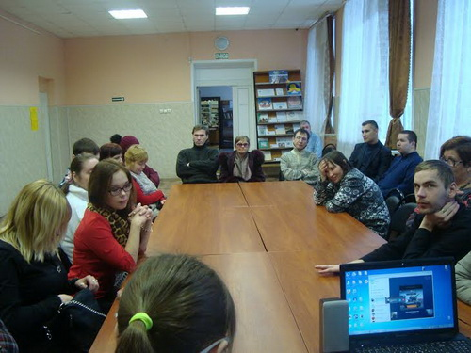
Поэтому как нельзя кстати состоялся живой разговор молодежи (и читателей и библиотекарей) о жанрах и книгах в контексте современности. В игровой форме присутствующие определяли жанр произведения и тут же получали характерные черты каждого жанра. Отдельно хочется отметить рассказ Владимира Смирнова о жанре «фантастика». Он не просто рассказал, что это за жанр, но и проследил историю его становления. Большое спасибо Селиверстовой Анастасии, что она поприсутствовала на нашем мероприятии удаленно, через программу skype и рассказала о классической и публицистической литературе. Встреча получилась очень насыщенной и продуктивной.
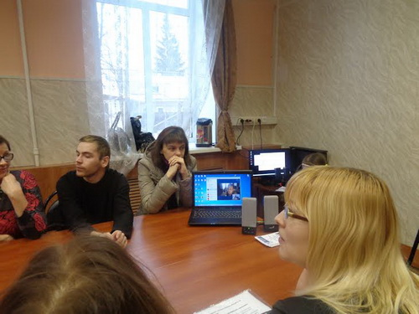
Общим решением было принято в следующий раз встретиться в апреле и обсудить книгу Дэниела Киза «Цветы для Элджернона» и произведения Олега Роя из серии «Хранители»: «Повелитель книг», «Загадка Атлантиды», «Ловцы Драконов». Эти книги можно найти в нашей библиотеке в крупношрифтовом формате, в формате lkf и CD. Мы надеемся, что каждый прочтет эти книги и на встрече в апреле поделится своими мыслями, эмоциями, впечатлениями. Ждем всех любителей и «бумажного», и «электронного» чтения, а также мнений о других, прочитанных вами книгах по телефону: 55-14-71, e-mail: bckpir@mail.ru, в социальной сети «Одноклассники» на страничке Библиотеки-центра инвалидов по зрению!
Читаем вместе!

